Міністерство освіти і науки України

Національний авіаційний університет

Навчально-науковий інститут комп’ютерних інформаційних технологій

Кафедра комп’ютеризованих систем управління

КУРСОВА РОБОТА

з дисципліни «Комп'ютерні системи»

Виконав:

Студент групи СП-325  
Щербина А.І.

Київ 2019

**Теоретичні відомості**

Метою курсової роботи є дослідження основних топологічних характеристик паралельних обчислювальних систем з масивно-паралельними архітектурами (massive parallel processing, *MPP-*системи).

МРР-системи - це багатопроцесорні системи з розподіленою (локальною) оперативною пам'яттю. Їхня основна перевага - необмежена масштабованість (можливість збільшення кількості процесорів у системі без зміни її властивостей). У зв'язку із цим МРР-систем містять сотні, тисячі процесорів. Так, у цей час, найбільш продуктивні МРР-системи у світі містять близько мільйона процесорів. Відомо два способи взаємозв'язків між процесорами в *МРР*-системі:

─ статичний, коли процесори зв'язані за допомогою спеціальних двунаправлених каналів;

─ динамічний, коли для взаємозв'язків між процесорами використовують комутатори.

У першому випадку процесори в МРР-системах можуть поєднуватися в різні топології, а в другому випадку - являють собою тільки повнозв’язану топологію.

У даній роботі розглядається МРР-системи зі статичними взаємозв'язками. Для таких систем існує множина топологічних характеристик. Основними топологічними характеристиками є:

1. Діаметр системи (*D*) - це мінімальна відстань між двома максимально віддаленими процесорами. Наприклад, діаметр для повнозв’язаної системи дорівнює 1, а для топології «зірка» дорівнює 2. Діаметр кільцевої топології дорівнює п/2, а лінійної топології дорівнює п-1, де п - кількість процесорів у системі. Оптимальним є мінімальне значення діаметра. Приклади різних графів топологій систем наведені на рис. 1.

2. Середній діаметр (). Ця характеристика визначається за формулою:

, (1)

де - мінімальна відстань між і-м та *j*-м процесорами. Оптимальним є мінімальне значення середнього діаметра.

3. Ступінь (*S*). Ця характеристика визначається як максимальна кількість дуг (зв'язків), інцидентні вершині (процесору) у графі топології системи. Так, ступінь лінійної й кільцевої топології дорівнює 2, повнозв’язної топології дорівнює .

4. Вартість (*С*). Існує множина варіантів визначення вартості системи. Відповідно до одного з них вартість визначається як сумарна кількість зв'язків у системі. Відповідно до іншого варіанта вартість визначається за формулою:

. (2)

У роботі можна використати будь-який варіант визначення вартості. Оптимальним є мінімальне значення вартості.

5. Топологічний трафік (*T*). Ця характеристика визначається за формулою:

. (3)

Топологічний трафік визначає ступінь використання зв'язків у системі. Оптимальне значення Т=1, що означає потенційне використання всіх наявних зв'язків між процесорами. Якщо Т<1, це означає, що частина фізичних зв'язків у системі при пересиланні даних не будуть використані. Якщо ж Т>1, при пересиланні даних зв'язків, які є в системі, буде недостатньо, тобто можливі додаткові тимчасові затримки.

**Хід виконання роботи**

**1. Визначення порядку нумерації процесорів у кластерах системи та кількості процесорів що додаються при масштабуванні топологій.**

1.1 Топологія "Лінійка".

Початкова кількість процесорів у даній топології дорівнює 7. Потім по лінійному закону додається по 7, і так до 105. Нумерація процесорів топології нарощується зліва-направо, зверху-вниз.

Масштабування топології "Лінійка":

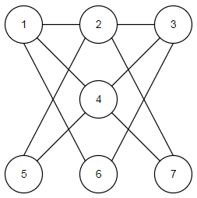  
Рис.1. Перший крок масштабування топології "Лінійка".

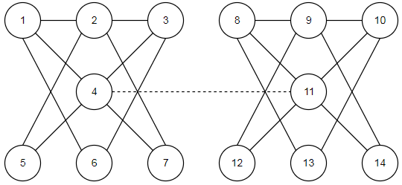  
Рис.2. Другий крок масштабування топології "Лінійка".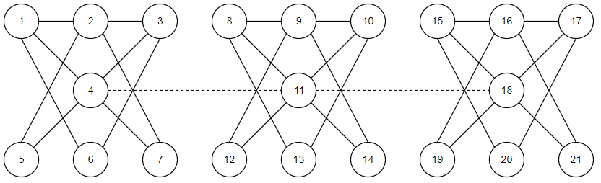  
Рис.3. Третій крок масштабування топології "Лінійка".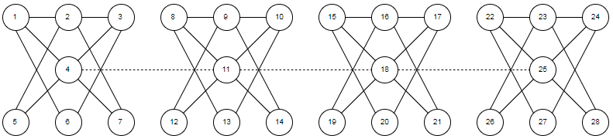  
Рис.4. Четвертий крок масштабування топології "Лінійка".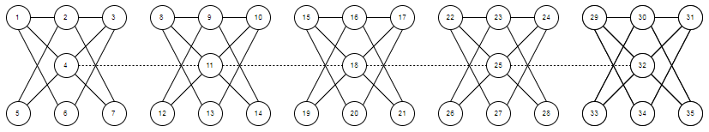  
Рис.5. П'ятий крок масштабування топології "Лінійка".

2. Топологія "Зірка".

Початкова кількість процесорів у даній топології дорівнює 7. Потім по лінійному закону додається по 7, і так до 105. Нумерація процесорів топології нарощується зліва-направо, зверху-вниз.

Масштабування топології "Зірка":



Рис.6. Перший крок масштабування топології "Зірка".

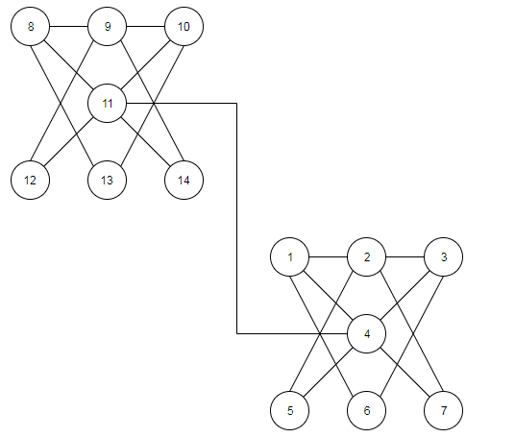

Рис.7. Другий крок масштабування топології "Зірка".

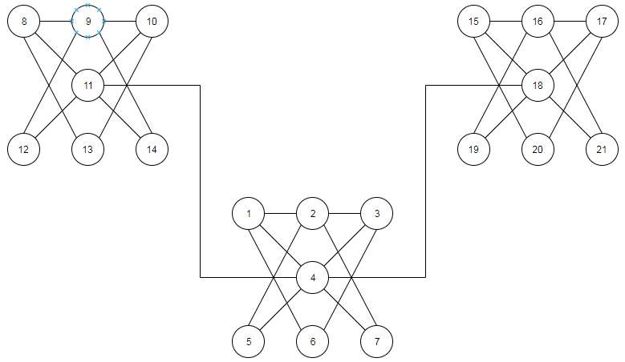  
Рис.8. Третій крок масштабування топології "Зірка".

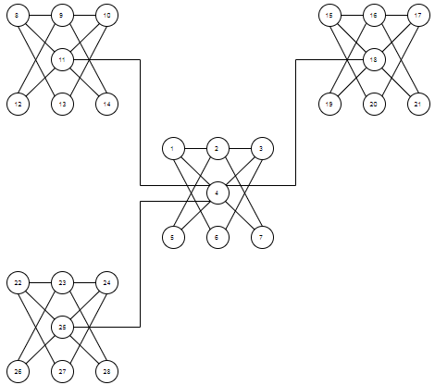

Рис.9. Четвертий крок масштабування топології "Зірка".

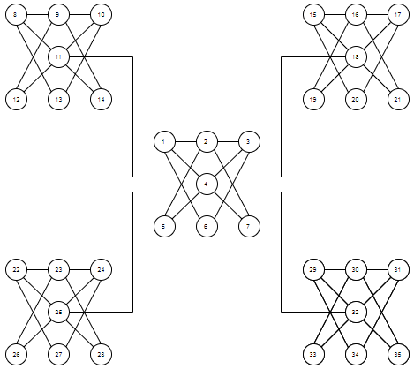  
Рис.10. П'ятий крок масштабування топології "Зірка".

3. Топологія "Кільце".

Початкова кількість процесорів у даній топології дорівнює 7. Потім по лінійному закону додається по 7, і так до 105. Нумерація процесорів топології нарощується зліва-направо, зверху-вниз.

Масштабування топології "Кільце":

  
Рис.11. Перший крок масштабування топології "Кільце".

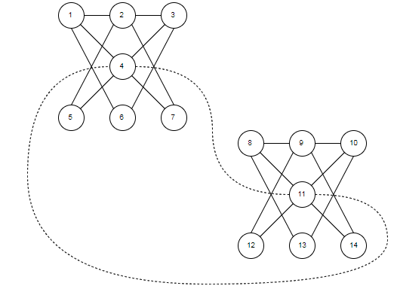

Рис.12. Другий крок масштабування топології "Кільце".

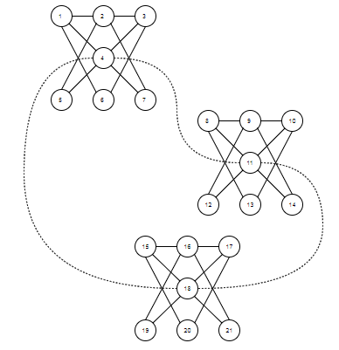

Рис.13. Третій крок масштабування топології "Кільце".

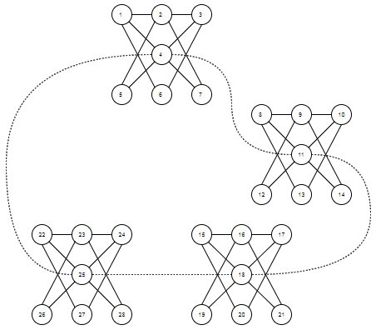  
Рис.14. Четвертий крок масштабування топології "Кільце".

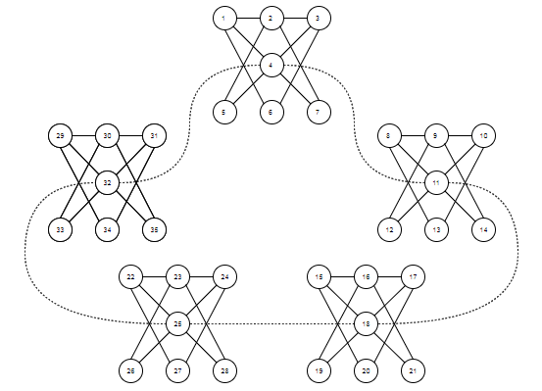

Рис.15. П'ятий крок масштабування топології "Кільце".

4. Топологія "Решітка".

Початкова кількість процесорів у даній топології дорівнює 7. Потім по лінійному закону додається по 7, і так до 105. Нумерація процесорів топології нарощується зліва-направо, зверху-вниз.

Масштабування топології "Решітка":

  
Рис.16. Перший крок масштабування топології "Решітка".

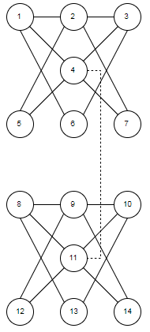

Рис.17. Другий крок масштабування топології "Решітка".

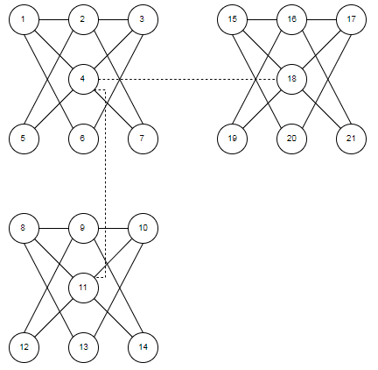

Рис.18. Третій крок масштабування топології "Решітка".

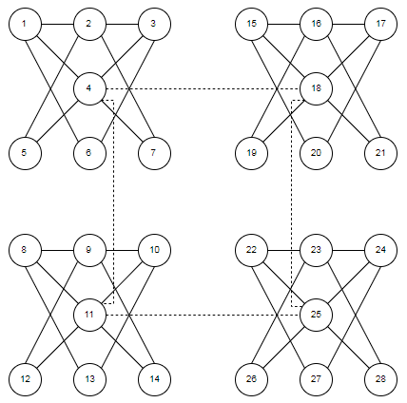

Рис.19. Четвертий крок масштабування топології "Решітка".

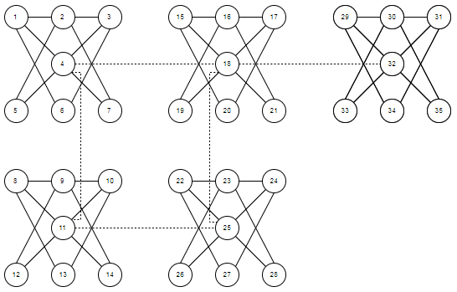  
Рис.20. П'ятий крок масштабування топології "Решітка".

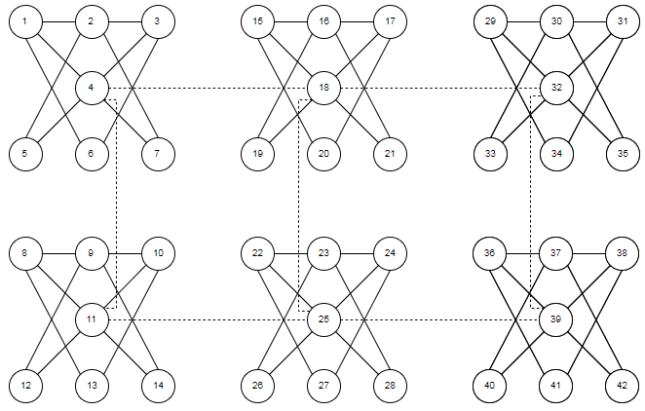  
Рис.21. Шостий крок масштабування топології "Решітка".

**2. Описання зв'язків процесорів на кожному кроці масштабування топологій за допомогою матриць суміжності.**

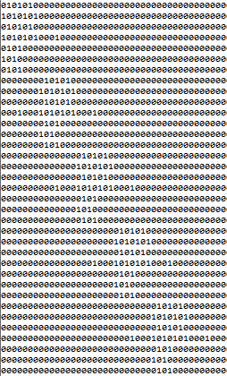 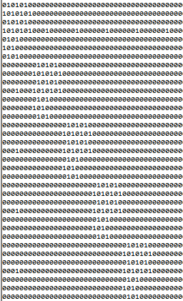  
 а) б)

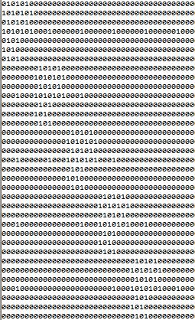 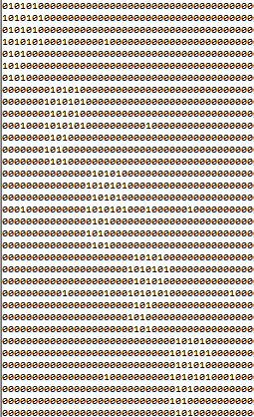

в) г)

Рис.22. Матриця суміжності для 5-го кроку масштабування топологій:   
а) "Лінійка", б) "Зірка", в) "Кільце", г) "Решітка".

**3. Результати обчислення топологічних характеристик.**

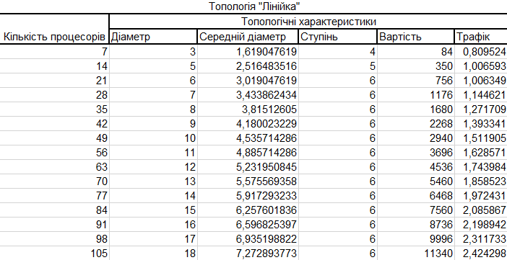Рис.23. Характеристики топології "Лінійка".

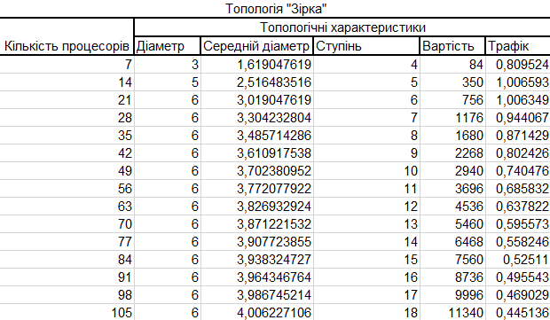Рис.24. Характеристики топології "Зірка".

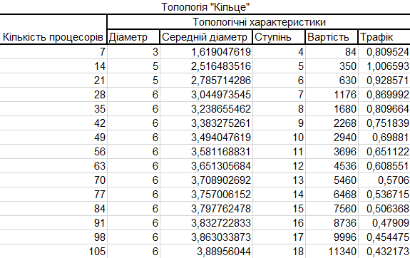Рис.25. Характеристики топології "Кільце".

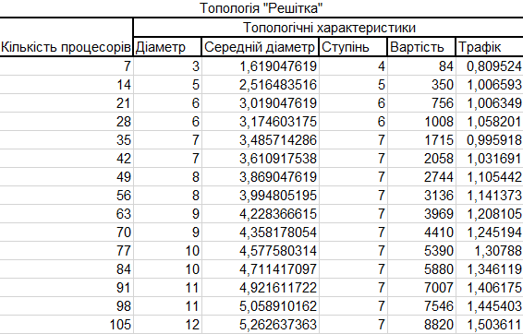Рис.26. Характеристики топології "Решітка".

**4. Побудова графіків на підставі отриманих результатів з пункту 3.**

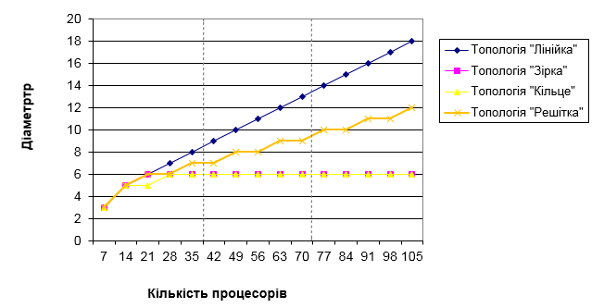Рис.27. Графік залежності діаметра системи від кількості процесорів.

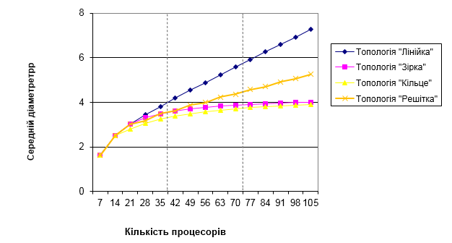Рис.28. Графік залежності середнього діаметра системи від кількості процесорів.

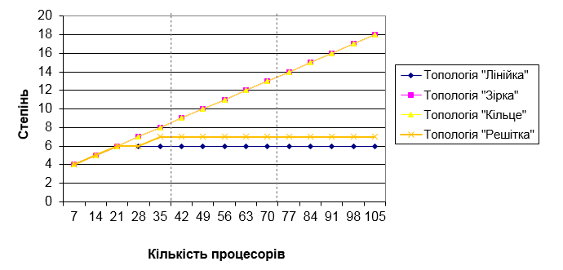

Рис.29. Графік залежності степеня системи від кількості процесорів.

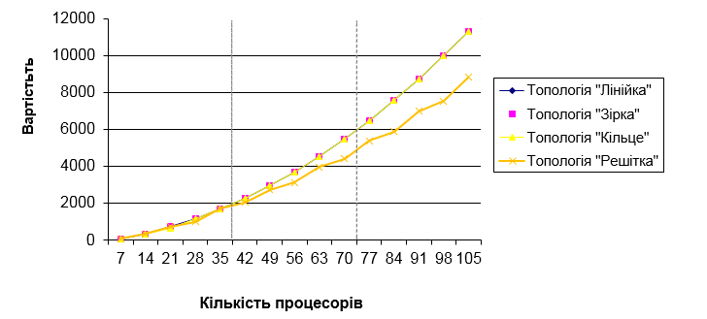  
Рис.30. Графік залежності вартості системи від кількості процесорів.

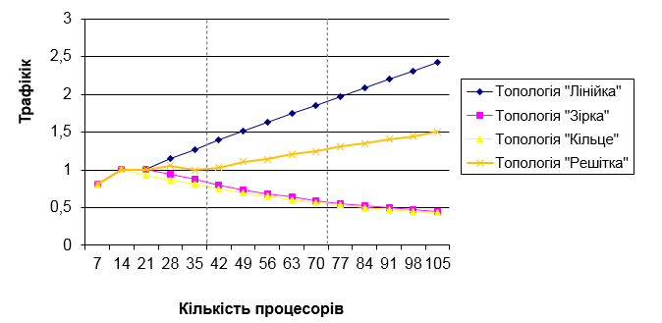

Рис.31. Графік залежності трафіку системи від кількості процесорів.

**5. Порівняльний аналіз заданих топологій систем на підставі отриманих графіків.**

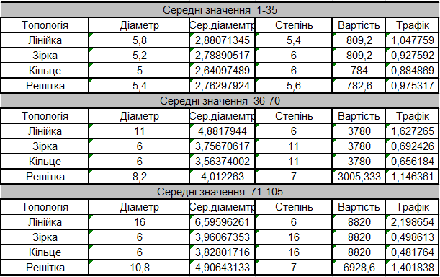  
Рис.32. Середні значення топологічних характеристик на різних діапазонах.

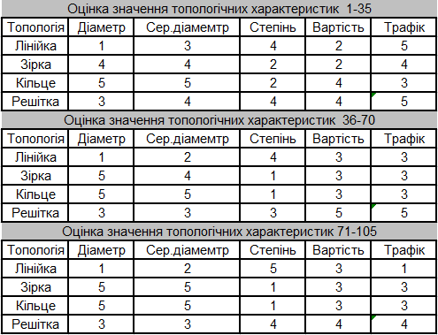  
Рис.33. Оцінка значень топологічних характеристик на різних зонах.

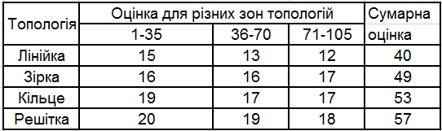  
Рис.34. Сумарна оцінка по всім зонам для різних топологій.

**Висновок:** при виконанні курсової роботи було виконано дослідження чотирьох різних топологій: "Лінійка", "Зірка", "Кільце", "Решітка". Результатом виконання роботи є порівняльна характеристика топологій у вигляді графіків та таблиць. Згідно з проведеним дослідженням, оптимальною виявилась топологія "Решітка", яка показала найкращі результати по більшості характеристик. "Решітка" має найменшу вартість та найменше відхилення від оптимального трафіку на всіх зонах дослідження. Також дана топологія має стабільний показник степеня, проте незначно програє в цьому топології "Лінійка".

Топологія "Лінійка" виявилась найгіршою, вона показала оптимальний результат тільки для одної з п'яти характеристик (значення степеня).

Слід зазначити, що топології "Зірка" та "Кільце" зі збільшенням кількості процесорів стають значно кращі за показниками діаметра та середнього діаметра відносно топології "Решітка".

**Використана література**